用户联系人方案

# 需求说明

在订单交易时，需要为一些人发送短信。目前并没有这些人的联系信息，所以需要有联系人功能。

涉及系统为支撑平台系统和交易系统，支撑平台为供应商录入（维护）联系人信息，当发生交易时，交易系统根据供应商ID获取其所有联系人信息，为每个联系人的手机号发送短信。



在支撑平台系统中，供应商的基础信息维护地方维护联系人信息，如下图。

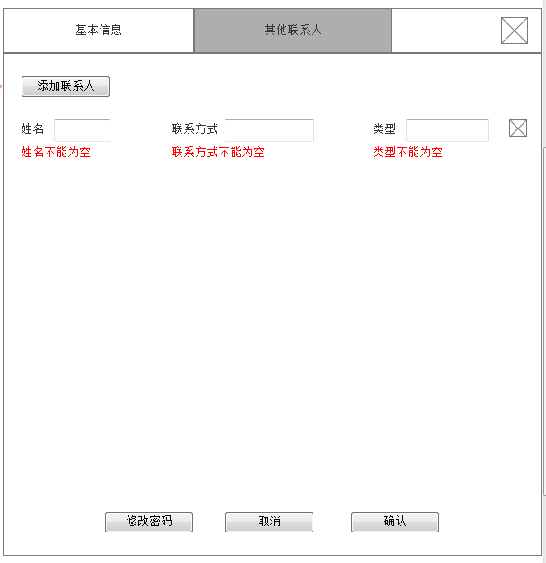

在此页面中可以新建、修改、删除联系人，联系人信息包括名称、手机号、类型，都是文本类型，分别为32、13、32个字符长度，且都不能为空。类型仅是字符说明，不需要枚举类型，也不需要针对类型的查询，作用就像备注说明。

# 设计方案

联系人信息是一个新的独立的信息，需要为其建新表和服务接口。不建议保存用户信息接口中（同一事务内）保存联系人信息，所以需要创建只维护联系人信息的接口服务。最好在页面执行单个数据操作时请求相应操作的接口，或者执行同一类操作时缓存数据请求批量处理接口。

## 数据结构

|  |  |  |  |
| --- | --- | --- | --- |
| 名称 | 列名 | 类型 | 备注 |
| ID | id | bigint | 主键，不能为null |
| 名称 | name | varchar(32) |  |
| 手机号 | phone_number | varchar(32) |  |
| 类型说明 | type_desc | varchar(32) |  |
| 所属供应商ID | supplier_id | bigint | 不能为null |
| 创建人ID | create_by | bigint |  |
| 创建时间 | create_date | datetime |  |
| 更新人ID | update_by | bigint |  |
| 更新时间 | update _date | datetime |  |
| 所属平台 | data_source | varchar(45) | 使用现有的各系统常量 |
|  |  |  |  |

## 服务接口

### 创建联系人，可批量

提供新建联系人信息的功能，可接收一个联系人数据创建，也可以接收多个联系人数据创建。

**入参**：除ID以外的其它所有字段数据，ServiceContext。

**验证**：名称、手机号、所属供应商ID不能为空。

**出参**：创建单个联系人接口返回联系人ID，创建多个联系人接口返回创建数量。

**其它**：默认创建时间为服务器当前时间。

### 更新联系人，可批量

提供更新联系人信息的功能，可接收一个联系人数据更新，也可以接收多个联系人数据更新。

**入参**：所有字段数据，ServiceContext。

**验证**：联系人ID不能为空。

**出参**：更新单个联系人接口返回联系人ID，更新多个联系人接口返回更新数量。

**其它**：默认更新时间为服务器当前时间。

### 删除联系人，可批量

提供删除联系人信息的功能，可接收一个联系人ID删除，也可以接收多个联系人ID删除。

**入参**：联系人ID，ServiceContext。

**验证**：联系人ID不能为空。

**出参**：删除单个联系人接口返回联系人ID，删除多个联系人接口返回删除数量。

### 查询联系人，可分页

提供根据条件查询联系人信息的功能，可分页查询、多值查询、模糊查询。可根据联系人ID单查联系人，也可根据供应商ID获取其所有联系人信息。

**入参**：所有联系人字段、联系人ID集合、分页参数、ServiceContext。

**出参**：符合条件的联系人信息，分布查询还包括分页数据。

**其它**：当没有至少一个字段的条件时，不返回任何数据。支持名称、手机号、类型的后模糊查询。

# 时间安排